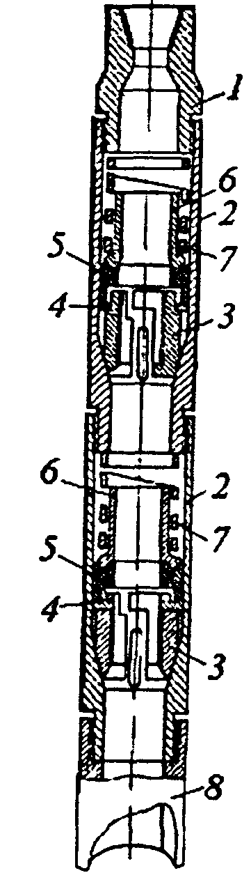
Рисунок 1 – Сдвоенный ловитель с
промывкой:
1 – Переводник
2 – Корпус
3 – Плашки
4 – Кольца
5 – Резиновая манжета
6 – Нажимная втулка
7 – Спиральная пружина
8 - Воронка

